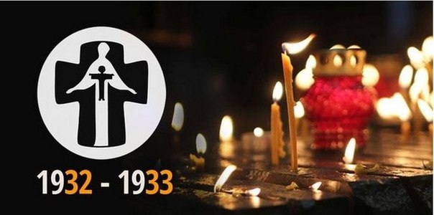

23 листопада
День пам’яті жертв голодоморів
Всеукраїнська акція «Засвіти свічку»

Відзначається в Україні згідно з Указом Президента (№1310/98 від 26 листопада 1998 р. зі змінами, внесеними згідно з Указом Президента № 431/2007 від 21 травня 2007 р.) щорічно в четверту суботу листопада

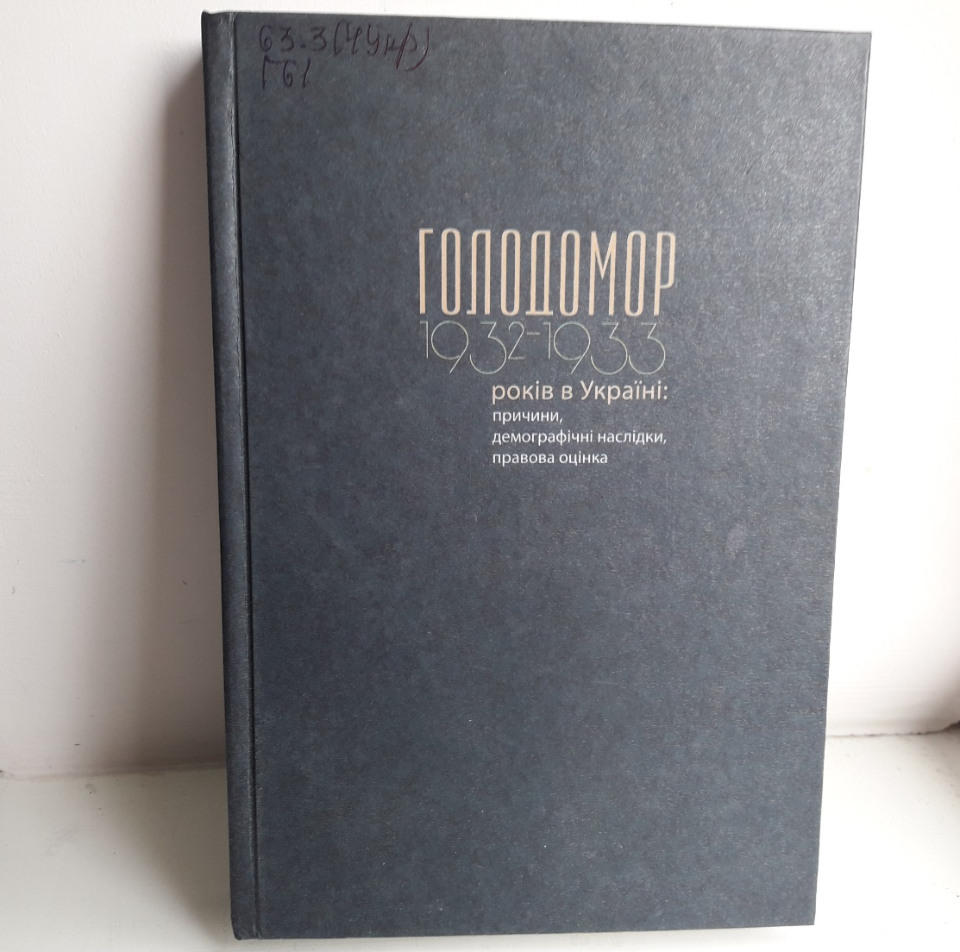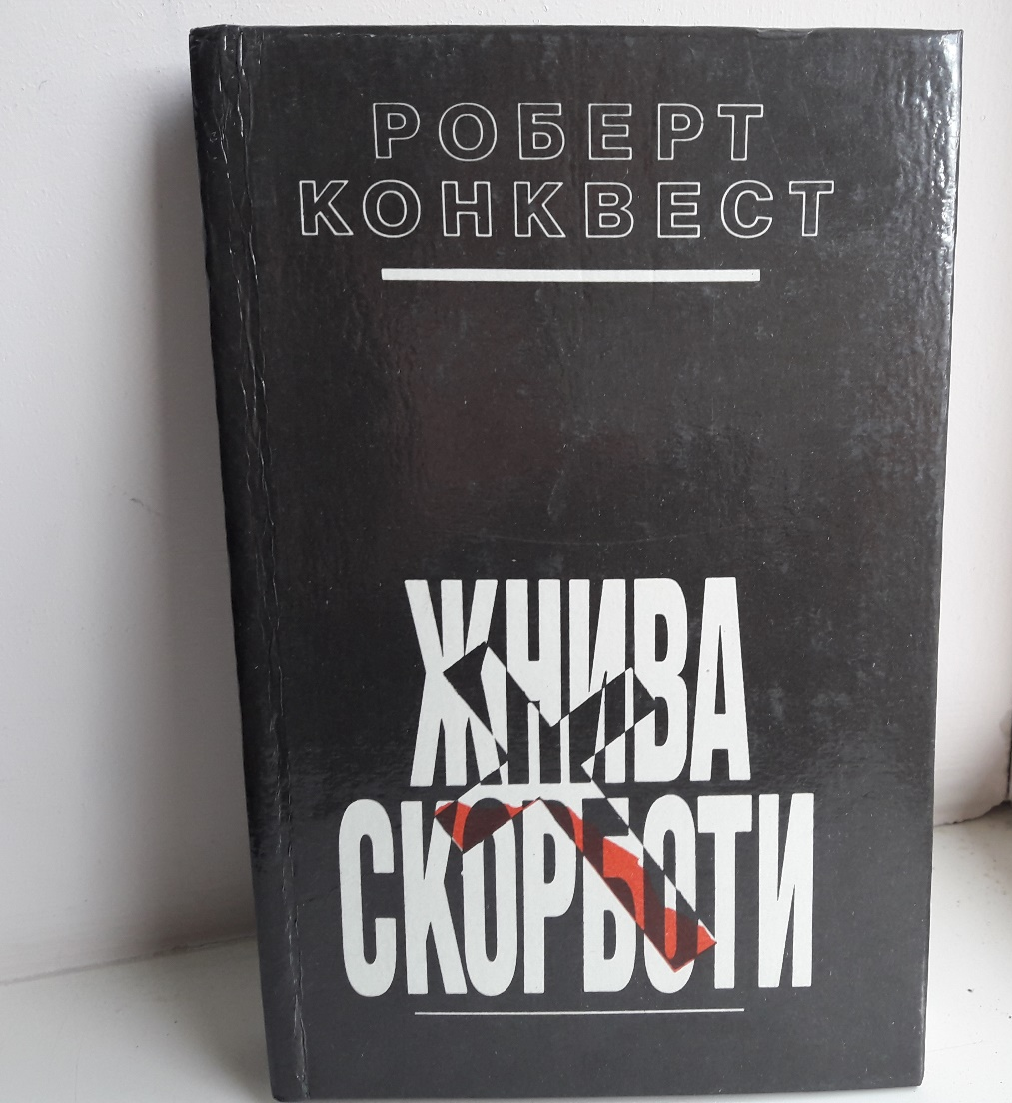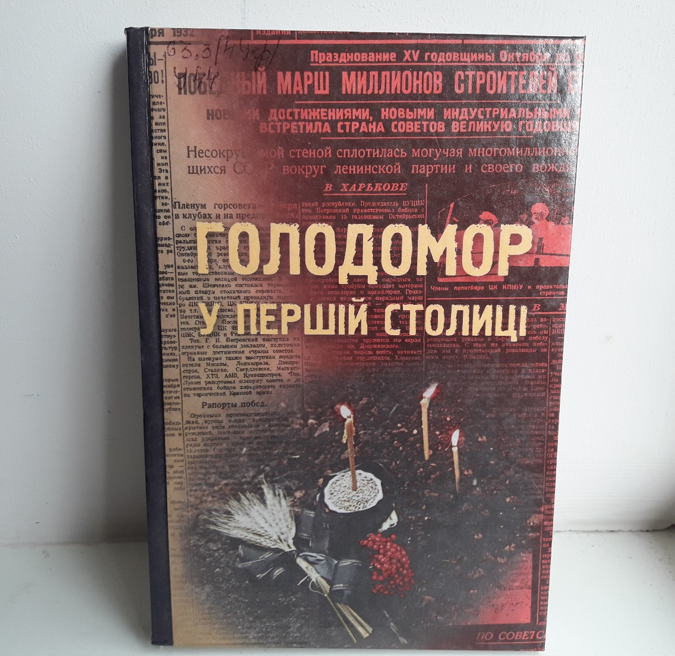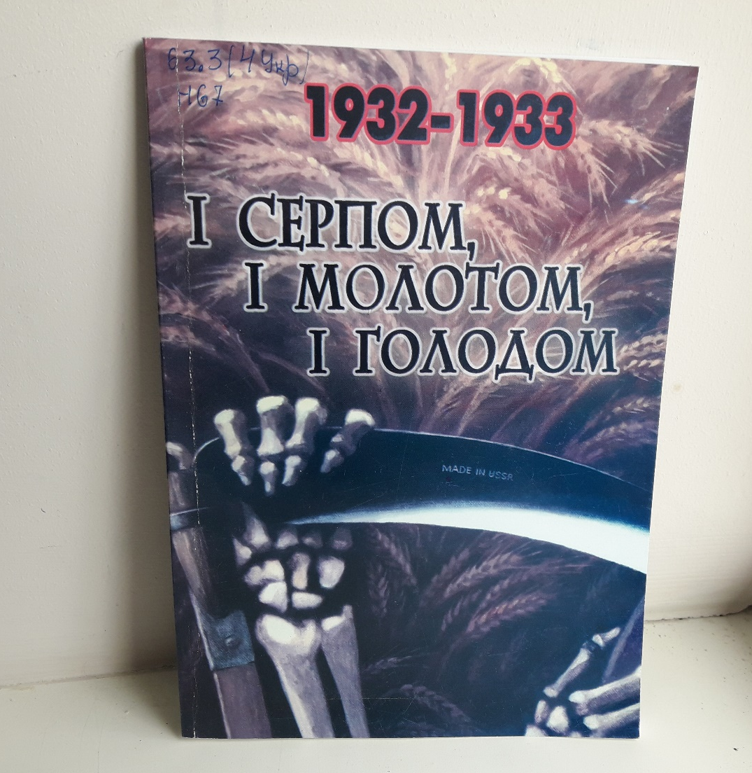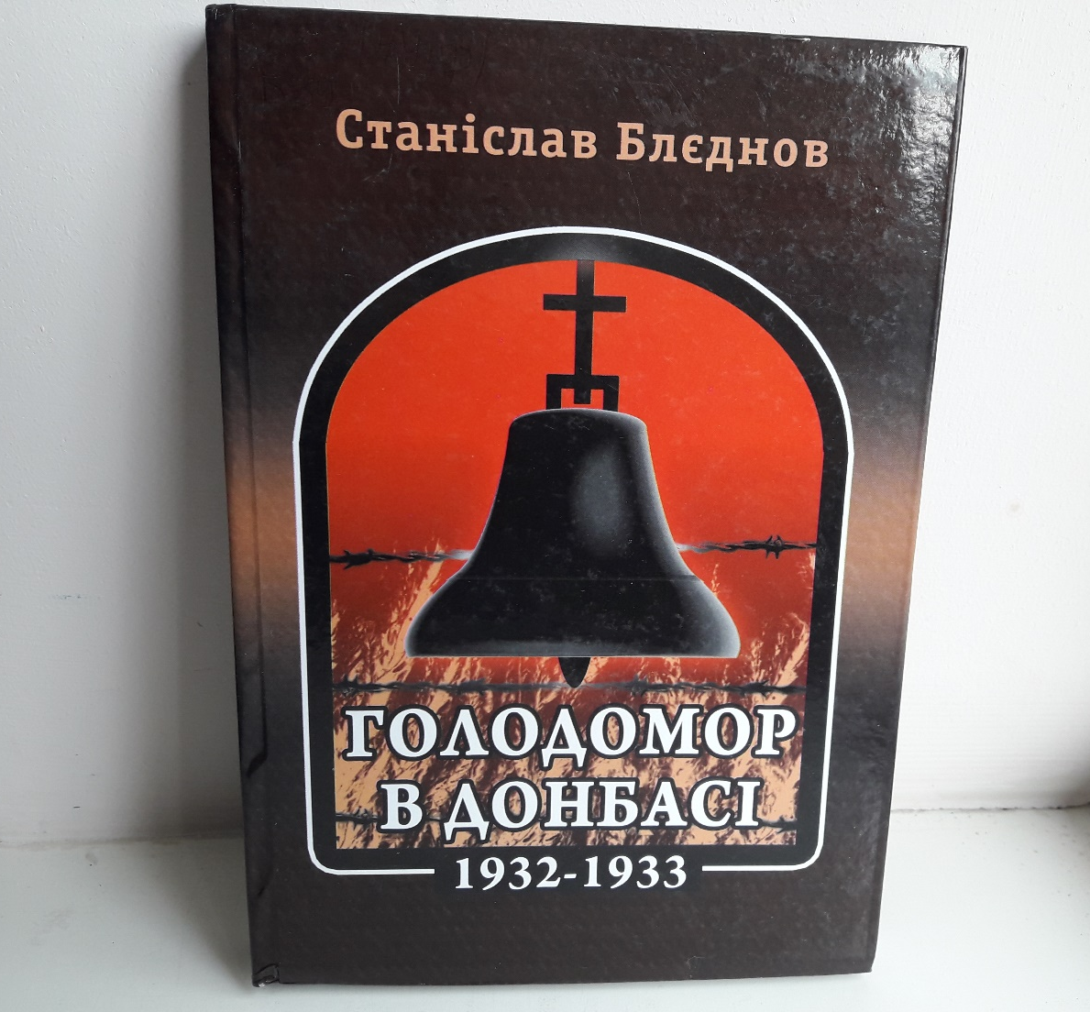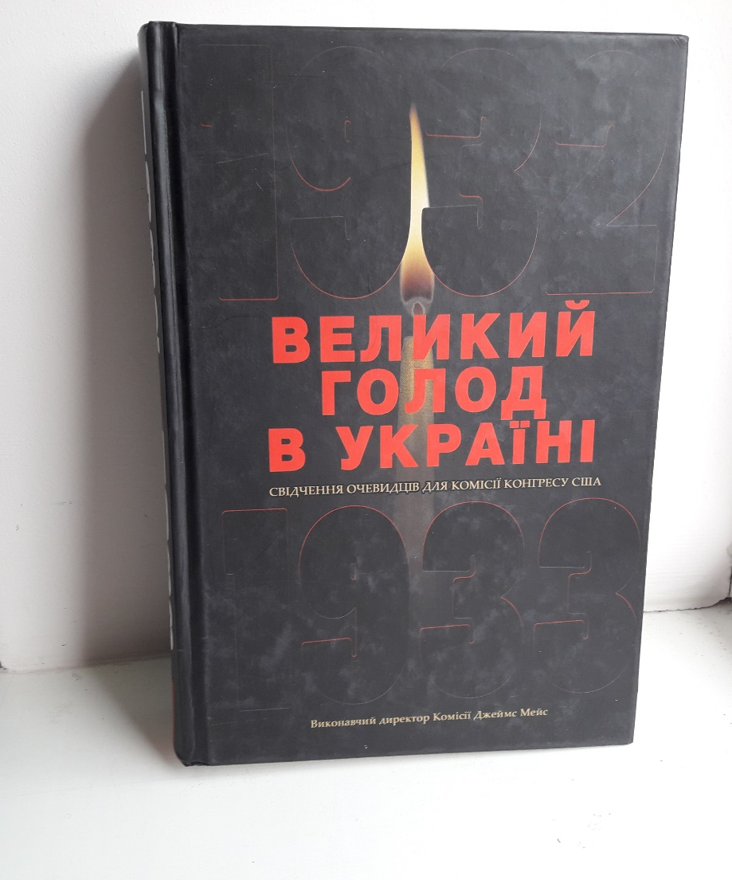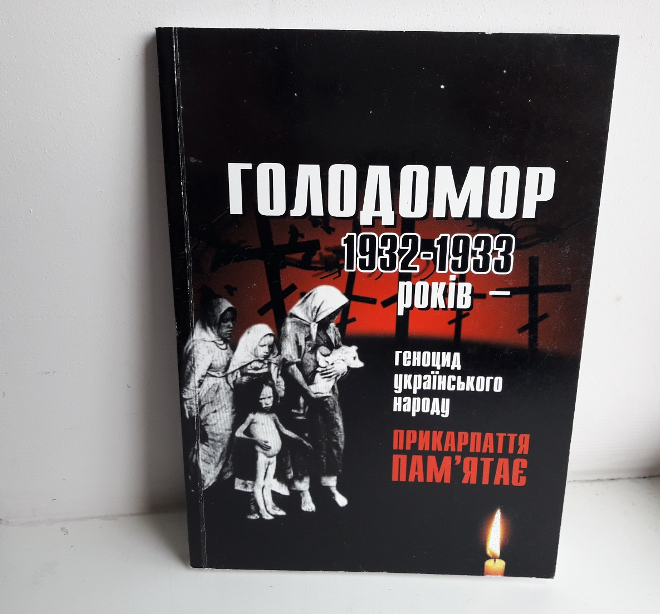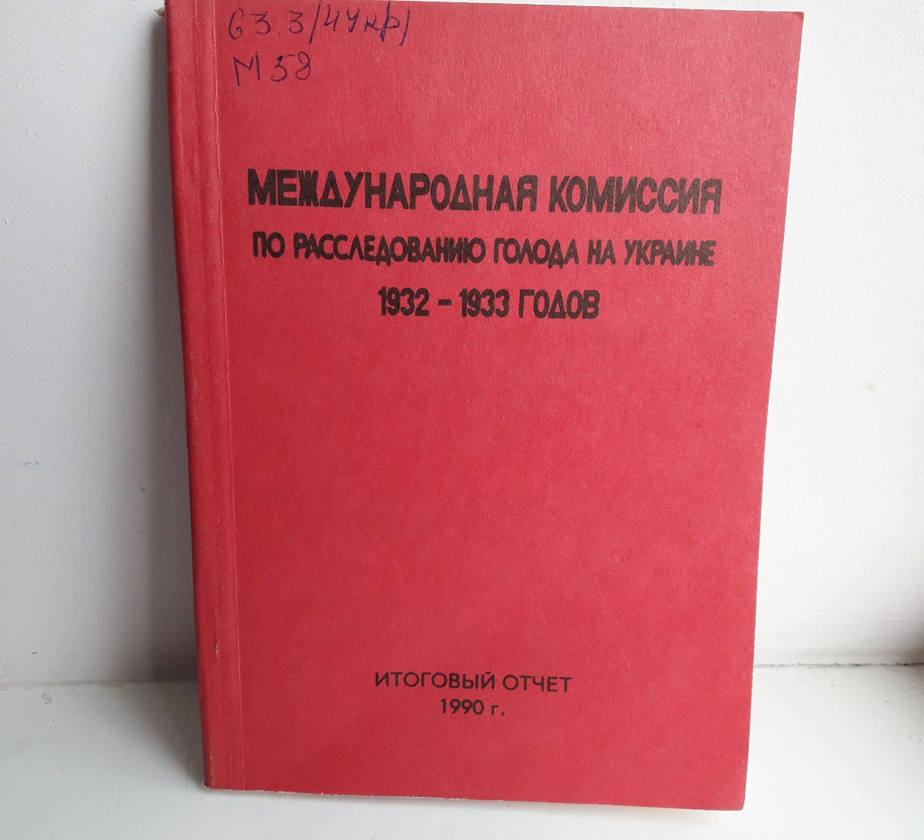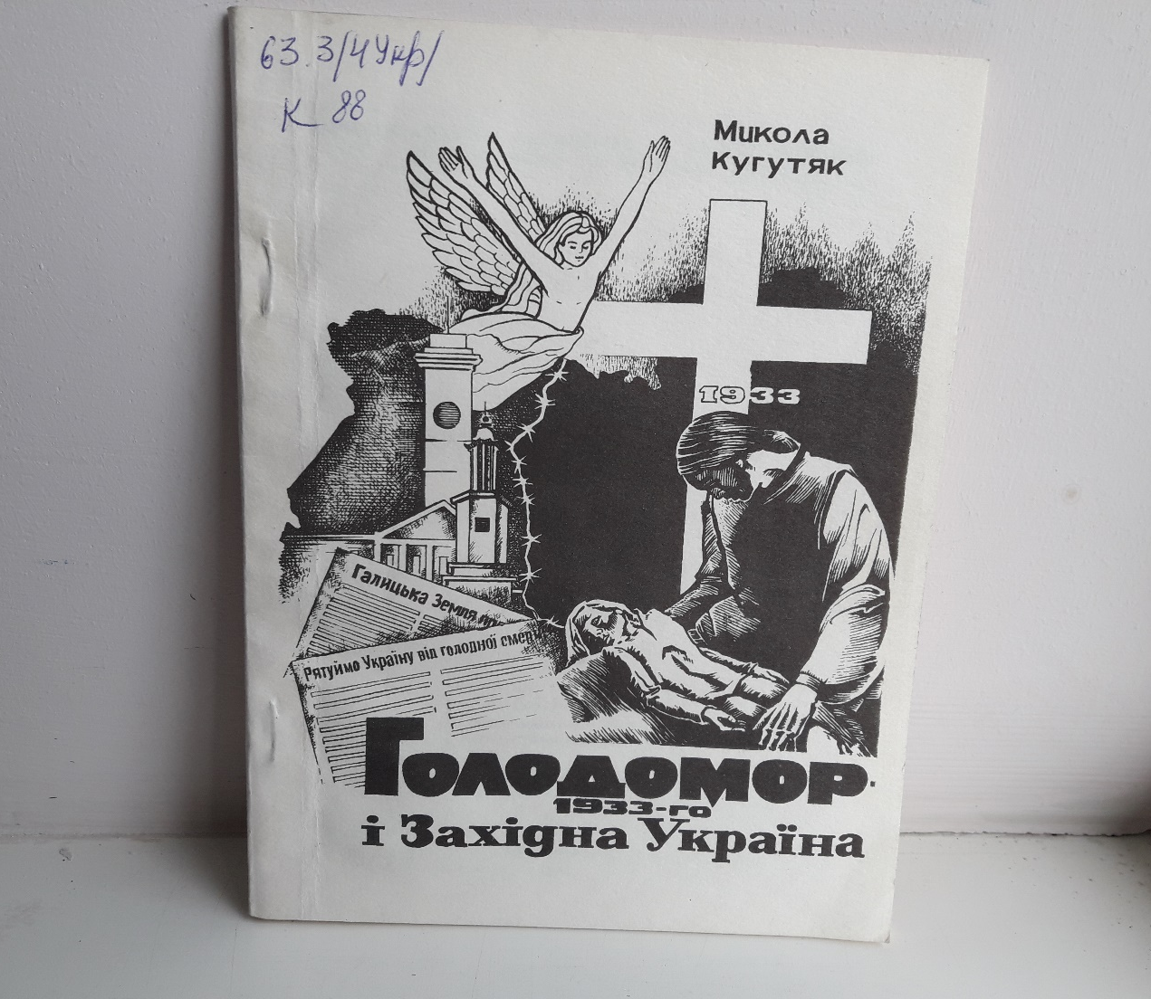

Засвіти свічку
До Дня вшанування жертв голодоморів
Список рекомендованої літератури для вчителів та вихователів загальноосвітніх навчальних закладів
Книги
1.Блєднов С. Голодомор в Донбасі (1932-1933 рр.) : Авторський роздум, свідчення, документи / С. Блєднов .- Донецьк : Донбас , 2008 .- 304с. : 48 грн 79 к [70203]
У книзі опубліковано матеріали про репресивні заходи щодо селянства та Голодоморунау Донбасі у 1932-1933 роках, свідчення мешканців краю, фотокопії унікальних архівних документів

2.Великий голод в Україні 1932-1933 років у 4-х томах. Т.1 : Свідчення очевидців для комісії Конгресу США .- Київ : Києво-Могилянська академія , 2008 .- 838с. : 99грн [70095]
3.Великий голод в Україні 1932-1933 у 4-х томах Т.4 .- Київ : Києво-Могилянська академія , 2008 .- 622с. : 67грн20к. [70098]
4.Голодомор 1932-1933 років - геноцид українського народу. Прикарпаття пам'ятає : Рекомендаційні матеріали щодо проведення навчально-виховних занять / Упоряд. В. Островський, Н. Уманців, Я. Козленко, С, Бондаренко, С. Худецька .- Івано-Франківськ : Обласний інститут післядипломної педагогічної науки , 2008 .- 195с. : б.к [1387 бк]

5.І серпом, і молотом, і голодом / Упорядн. О.Німець .- Івано-Франківськ : Нова зоря , 2008 .- 104с.: фотогр. : 5грн 55к [69952,69953]
У книзі подано факти страшної трагедії українського народу - Голодомору 1932-1933 років, що відтворені у спогадах очевидців і жертв

6.Кульчицький С. Голодомор 1932-1933рр. Як геноцид. Труднощі усвідомлення / С. Кульчицький .- Київ : Наш час , 2007 .- 424с. .-(Невідома Україна) : 40грн90к [69974]
На підставі багатьох документів і свідчень автор встановлює, що Голодомор 1932-1933 років в українському селі являв собою результат замаскованої під хлібозаготівлі каральної акції з вилученням у селян всього наявного у них продовольства...
7.Лиха коса голодомору:1932-1933 / авт.колект.: П.П.Панченко, М.О. Багмет, М.А.Журба [та ін.] .- Київ : Україна , 2008 .- 432с. : 44 грн 60 к [70196]
У монографії в контексті нових осмислень, новаторських підходів, на основі широкого кола емпіричних джерел висвітлюються питання трагедійного явища - голодомору України 1932-1933 років

8.Моєї пам"яті печаль : До 75-х роковин Голодомору в Україні .- Івано-Франківськ : Нова Зоря , 2008 .- 248с.: іл. : б.к. [1114б.к.]
Архівні документи, фотографії проливають світло на причини, механізми і наслідки організації штучного голоду в Україні
9.Національна книга пам'яті жертв голодомору 1932-1933 років в Україні .- Київ : Видавництво імені Олени Теліги , 2008 .- 1000 с.:іл. : 277 грн 41 к. [70294, 70295, 70296, 70297, 70298]
У книзі узагальнено сучасний стан наукових досліджень з проблеми голодомору. На основі архівних джерел та свідчень очевидців розкриваються причини, масштаби та наслідки голодомору. Видання розраховане на науковців, викладачів Вищих навчальних закладів, істориків, краєзнавців, всіх зацікавлених
10.Шуйський І.В., Полянецький В.А. Голодомор у першій столиці / І.В., Шуйський .- Харків : Шанс , 2008 .- 288с. : 19 грн 48 к [70180]
У цій книзі висвітлені трагічні події, пов"язані з Голодомором 1932-1933 років, котрі відбулися в Харкові - столиці радянської України.

Статті
1.Берташ Т.С. Мітинг-реквієм, присвячений пам'яті жертв голодомору / Т.С. Берташ // Виховна робота в школі .- 2015 .- № 10 .- С. 35-38
2.Калюжний С.І. Голодомор 1932-1933 років як велична трагедія українського народу : урок пам'яті / С.І. Калюжний // Класному керівнику. Усе для роботи .- 2015 .- № 10 .- С. 28-34
3.Ткаченко М.І. Пам'яті жертв голодомору 1932-1933 : виховний захід / М.І. Ткаченко // Класному керівнику. Усе для роботи .- 2015 .- № 10 .- С. 36-39
4.Марочко В. Іноземці про голодомор: враження від подорожі до пекла / В. Марочко // Історія в рідній школі .- 2015 .- № 11 .- С. 17-20
5.Тютюнник Ю.А. "Пам'яті жертв голодомору" : виховний захід / Ю.А. Тютюнник // Шкільний бібліотекар .- 2016 .- № 5 .- С. 14-16
6.Кульчицький С.В. Про міжнародне визнання голодомору геноцидом / С.В. Кульчицький // Історія та правознавство .- 2016 .- № 28-29 .- С. 3-10
7.Кульчицький С. Про міжнародне визнання голодомору геноцидом / С. Кульчицький // Історія в рідній школі .- 2016 .- № 10 .- С. 20-25
8.Люди правди : пам'ть про голодомор 1932-1933 рр. : матеріали до години спілкування // Шкільний світ .- 2016 .- № 20 .- С. 17-22
9.Сірокваша Т.Г. Голгофа України. Пам'яті жертв голодомору 1932-1933 років : виховний захід / Т.Г. Сірокваша // Вивчаємо Українську мову та літературу. Позакласна робота .- 2016 .- № 11 .- С. 30-33
10.Пилипець М.Г. Хліб і голодомор 1932-1933 рр. в Україні : урок-екскурсія для учнів 10-х класів / М.Г. Пилипець // Шкільний бібліотекар .- 2017 .- № 2 .- С. 25-29
11.Плотнікова Н.В. Жертвам голодомору присвячується : виховний захід / Н.В. Плотнікова // Виховна робота в школі .- 2017 .- № 10 .- С. 11-13
12.Божко Т.М. Запалимо свічку! До Дня пам'яті жертв голодомору 1932-1933 рр. : виховний захід / Т.М. Божко // Класному керівнику. Усе для роботи .- 2017 .- № 11 .- С. 10-12
13.Буланова В.М. Пам'яті невинно загиблих. Жертвам голодомору присвячується : урок-реквієм / В.М. Буланова // Класному керівнику. Усе для роботи .- 2018 .- № 10 .- С. 14-20
14.Авраменко Н. Голод 1946-1947 років у спогадах жителів селища Лосинівка та документальних джерелах / Н. Авраменко // Історія в рідній школі .- 2018 .- № 12 .- С. 21-25
15.Карабардін А. Голодомор 1932-1933 рр. як засіб знищення української ідентичності / А. Карабардін // Історія в рідній школі .- 2019 .- № 1-2 .- С. 11-13
16.Марочко В. Демограф Арсен Хоменко: гіпотези і реальні втрати від голодомору / В. Марочко // Історія в рідній школі .- 2019 .- № 7-8 .- С. 33-36
17.Возна С.А. "Зроніть сльозу,бо ми не мали сліз...". До річниці Голодомору 1932-1933 рр. / С.А. Возна // Класному керівнику. Усе для роботи .- 2019 .- № 10 .- С. 34-40

Бібліотека ОІППО 2019 р. листопад

